今日动态
2023.11.13
- 早晨入园
今天早晨，天气很冷，温度很低，大部分小朋友都按时到了，很棒！但是墨墨迟到了哟，不要睡懒觉哦！
- 户外活动
今天的户外是跑道！我们跑了会儿步，骑了会小车。
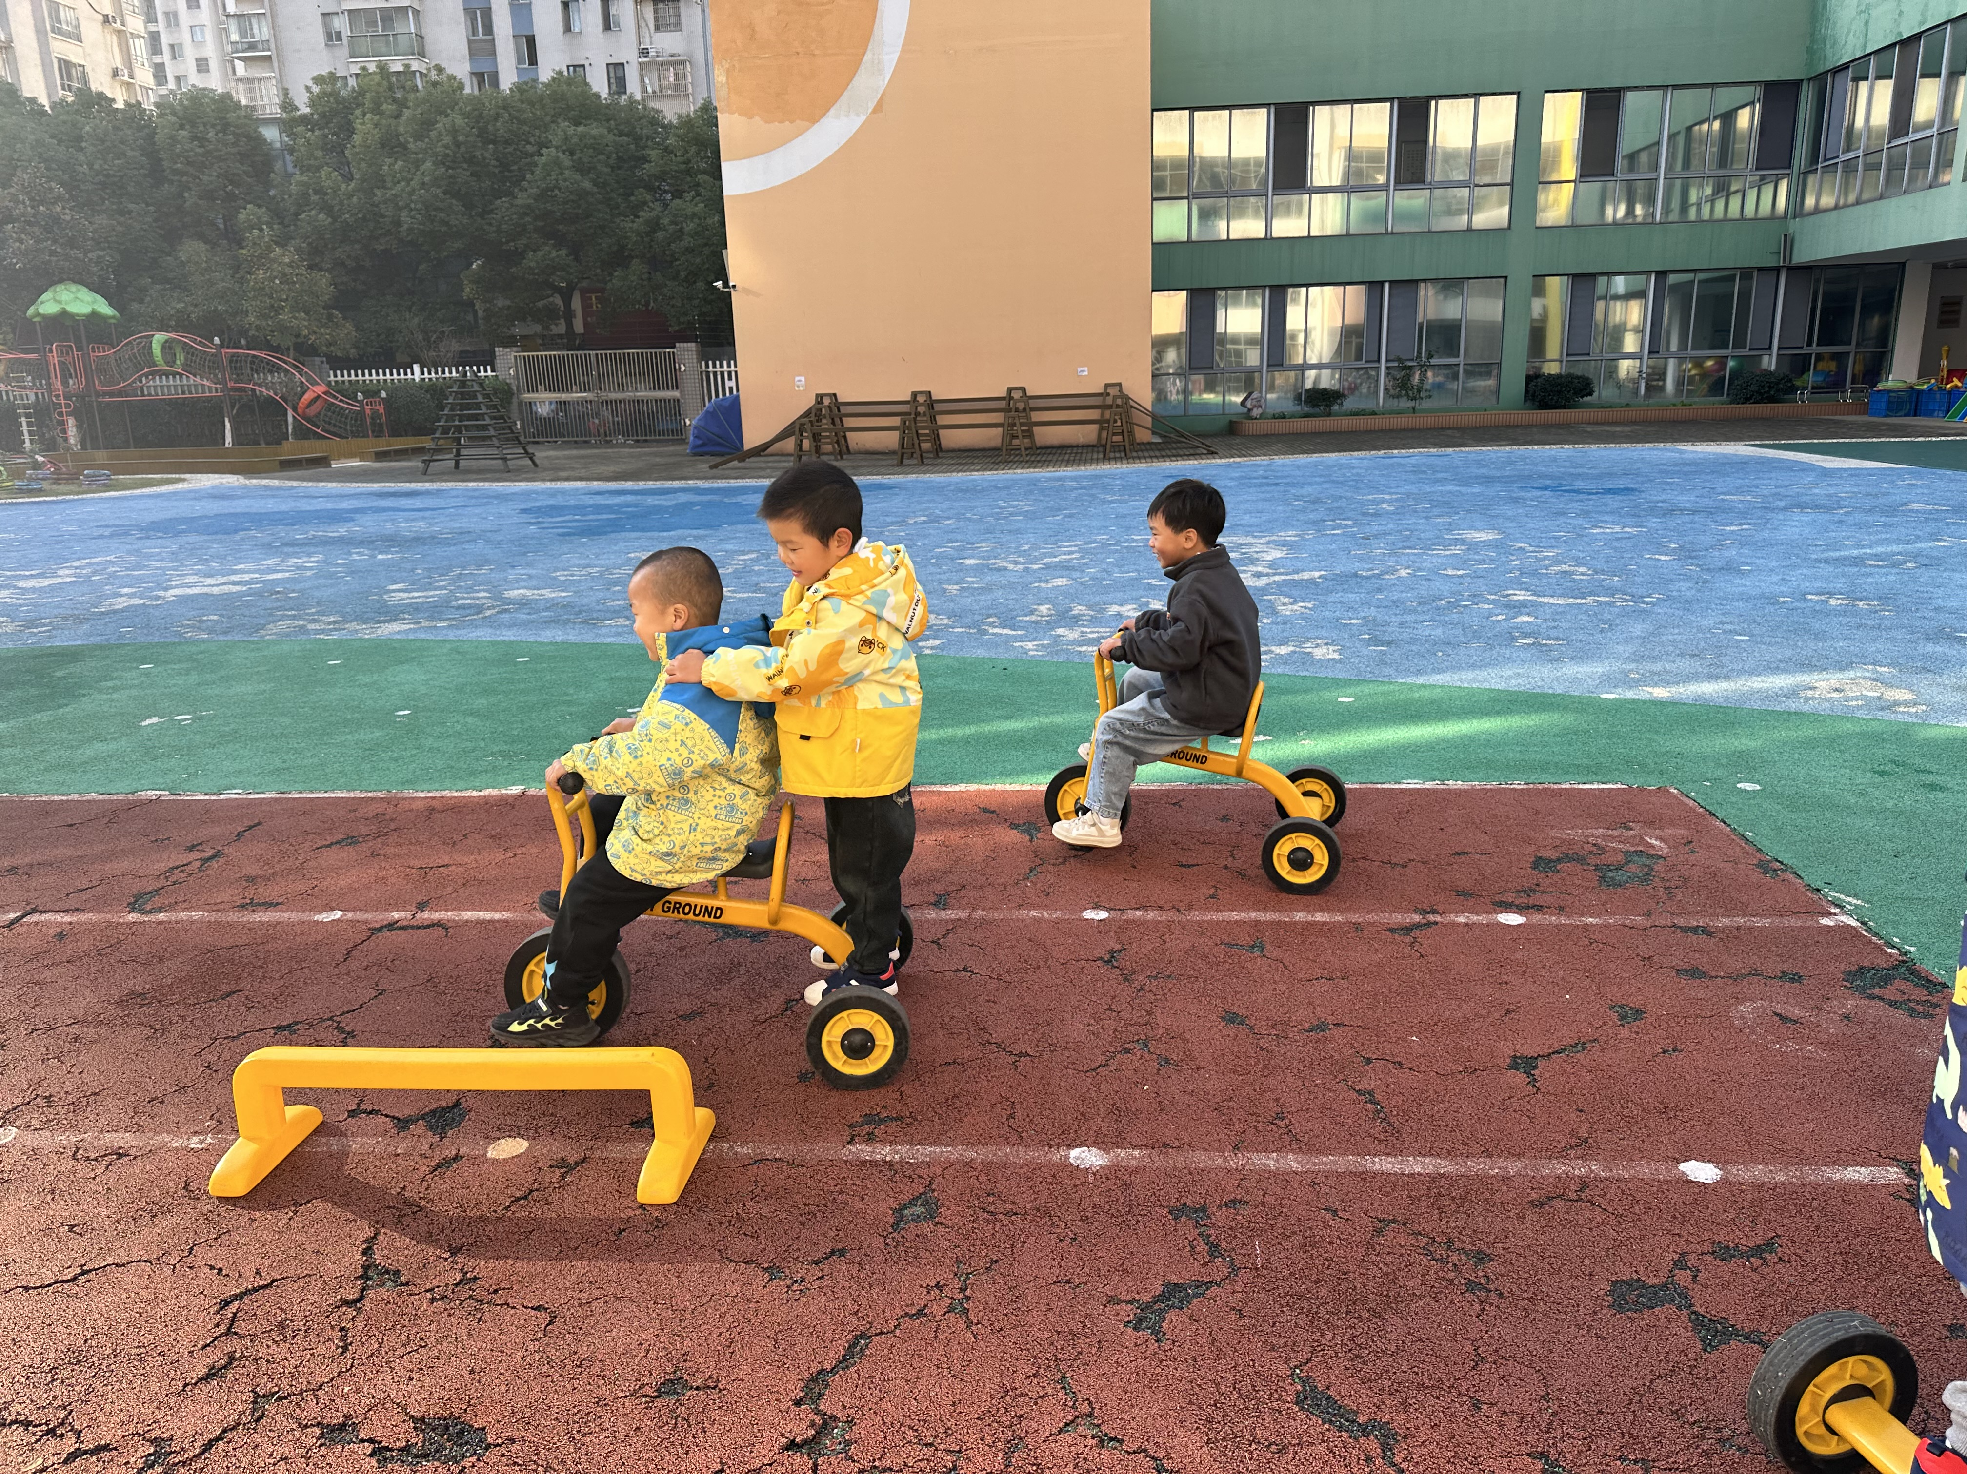 | 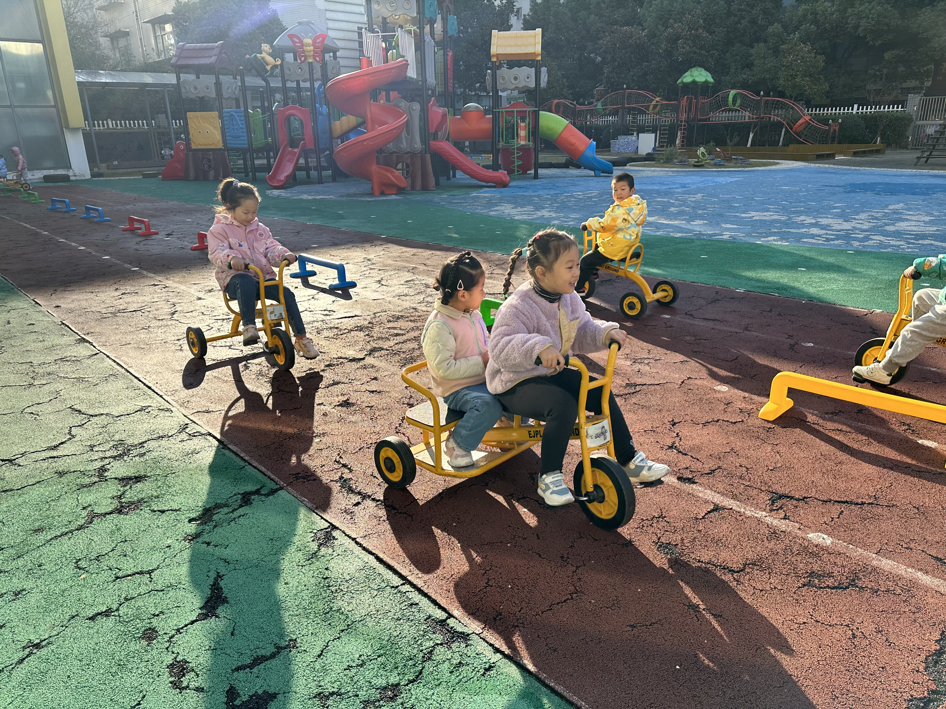 | 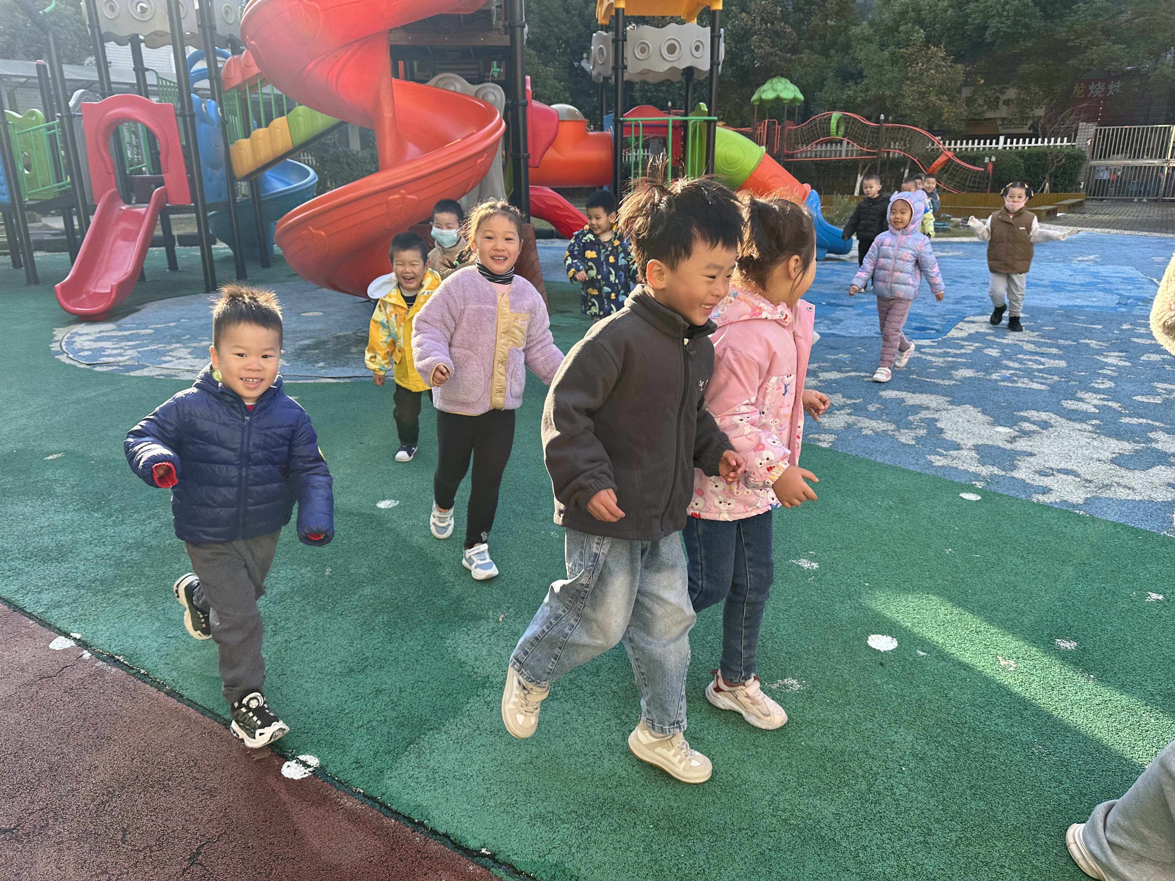
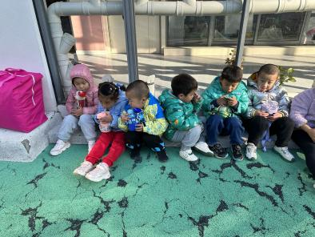 | 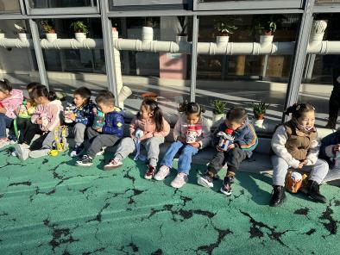 | 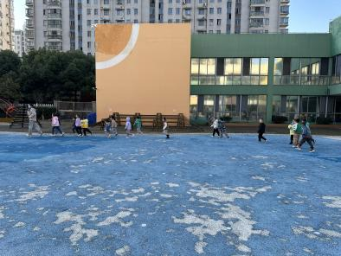

- 点心
今天的点心是牛奶、卡夫甜趣饼干、太平梳打饼干和黑芝麻薄趣饼干。
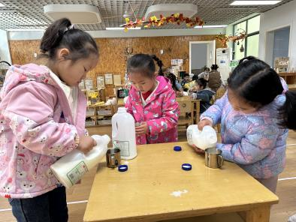 | 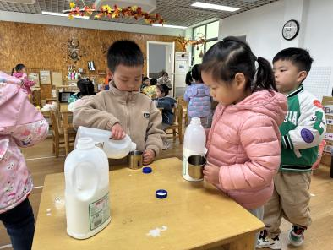 | 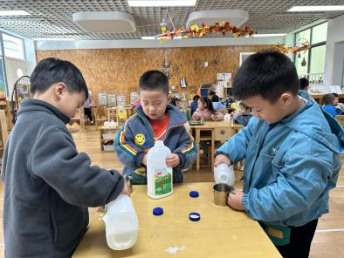
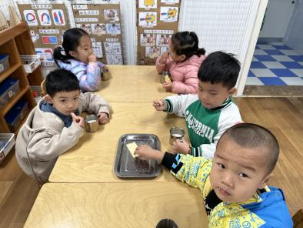 | 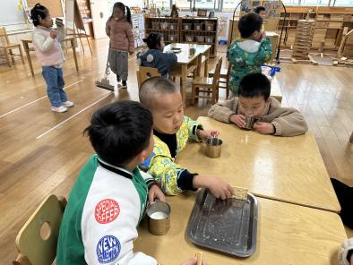 | 

- 集体活动
今天的集体活动是语言《秋天的画报》。
诗歌《秋天的画报》内容清新简短，它用鲜艳的色彩和好吃的水果来描述秋天，向我们展示了一个色彩斑斓的秋天。它以视觉和味觉上的享受到让幼儿感受到了秋天特有的美，感受到秋天是一个丰收的季节。同时，诗歌中多次出现的动词和叠词，给诗歌增加了跳跃的动感，读起来琅琅上口。
秋天的画报
黄澄澄的梨，
红彤彤的枣，
金灿灿的苹果，
亮晶晶的葡萄。
风娃娃钻进了果园里，
翻看着彩色的画报。
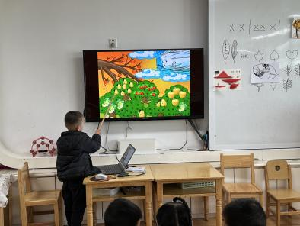 | 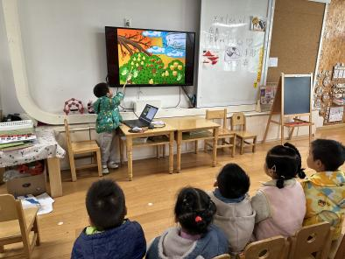

- 中午饭
今天中午吃的是黑米饭、青椒鸡蛋炒胡萝卜、百叶卷肉和鸡毛菜菌菇汤。
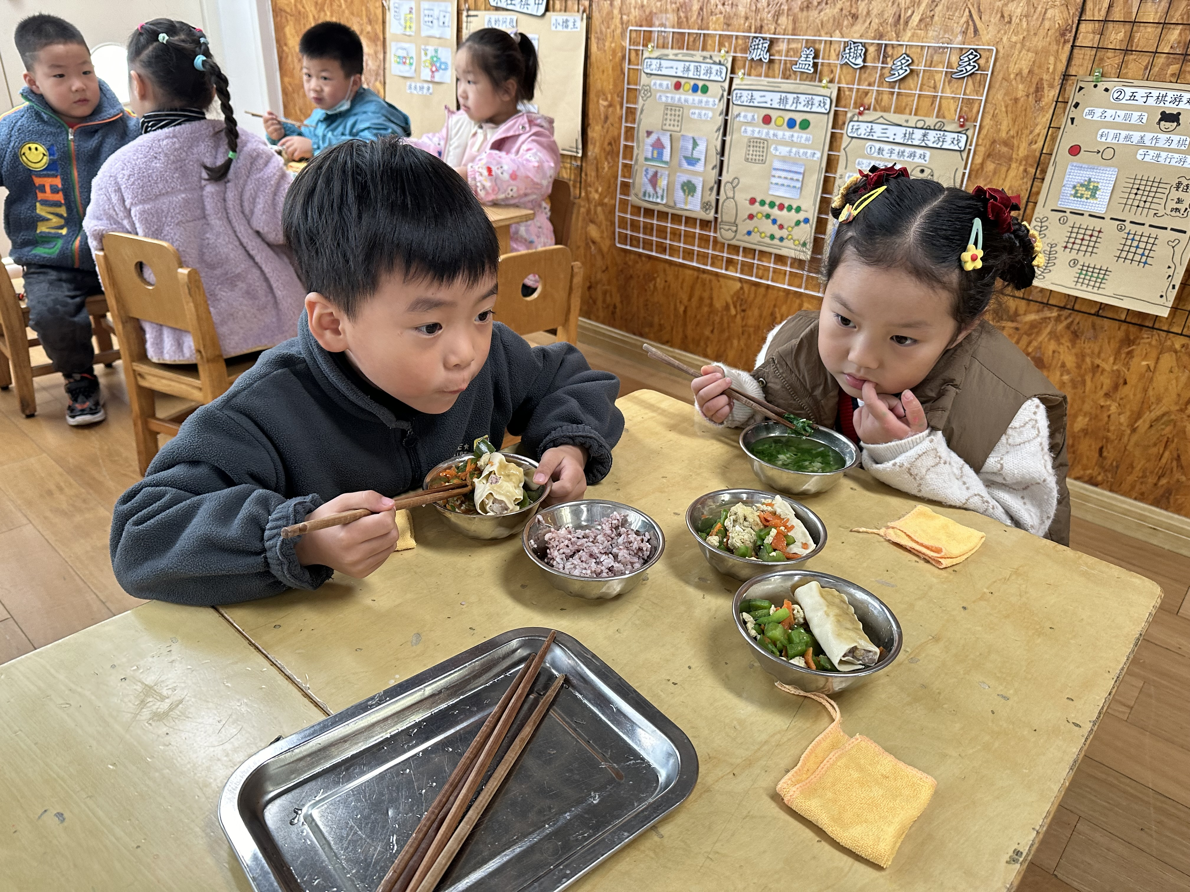 | 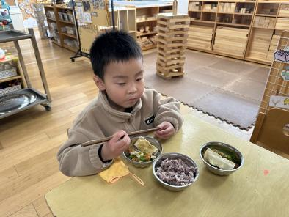 | 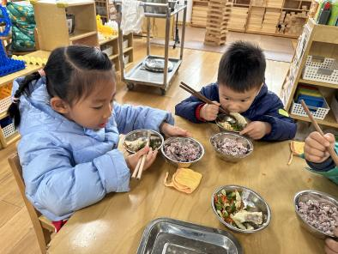
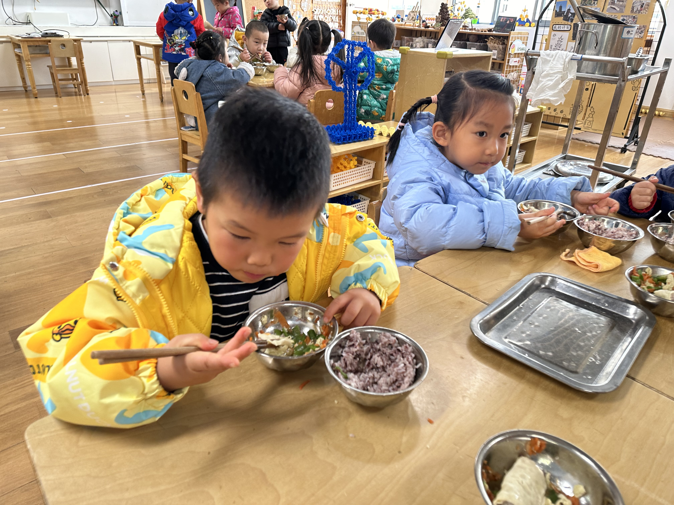 | 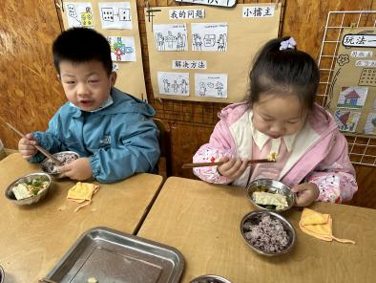 | 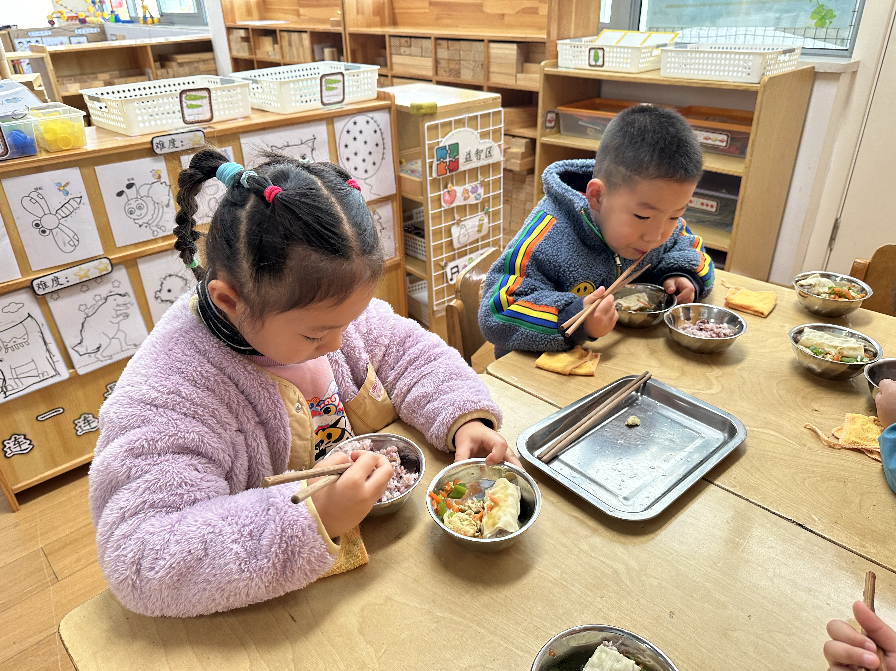
- 温馨提示
1.最近天气温度很低，请大家给小朋友注意保暖，如果小朋友有咳嗽、流鼻涕、发烧等情况，及时在家里休息哦！

